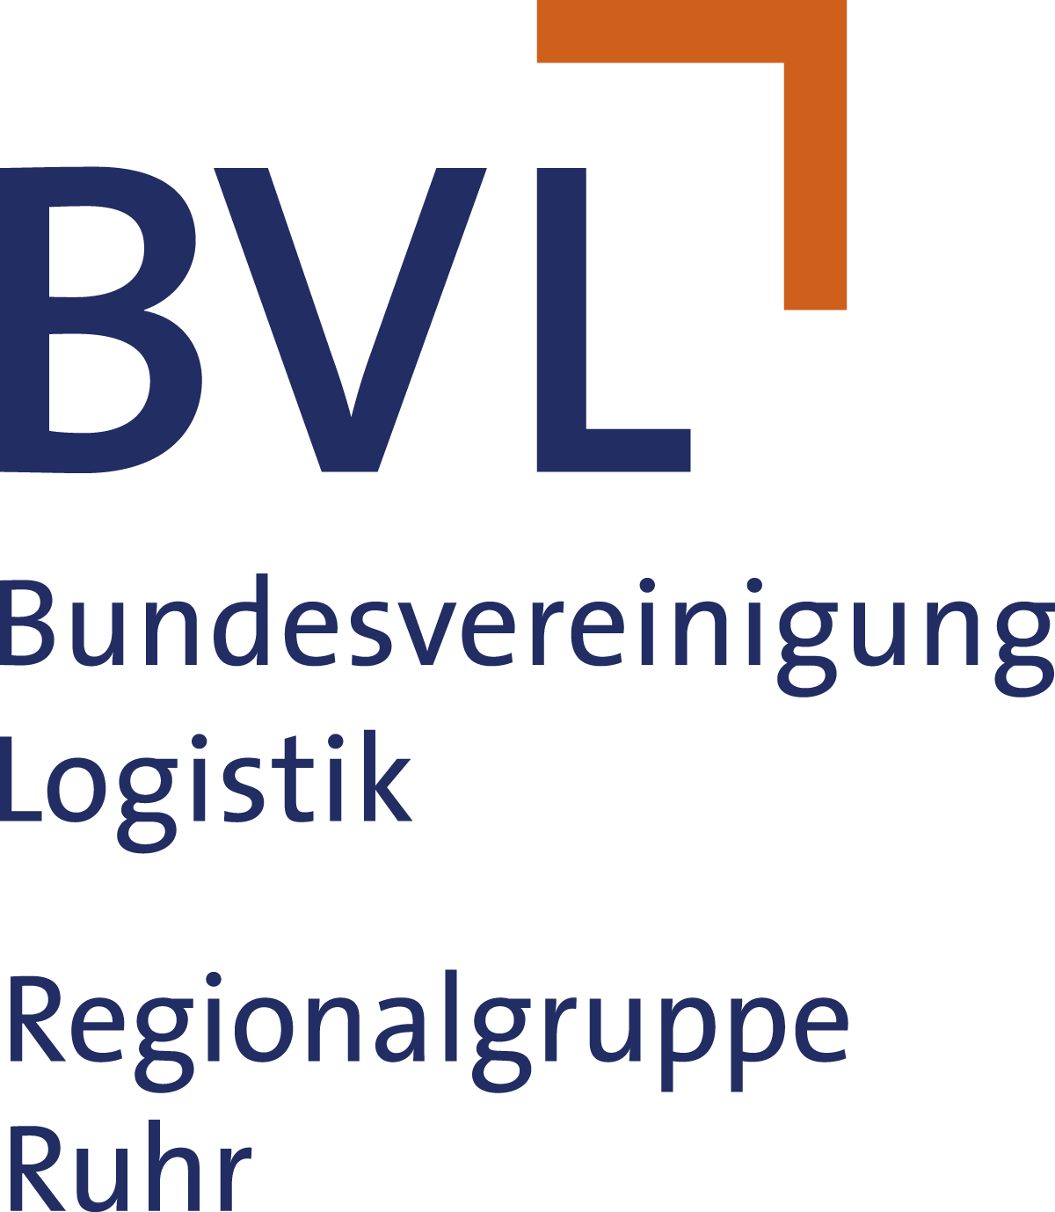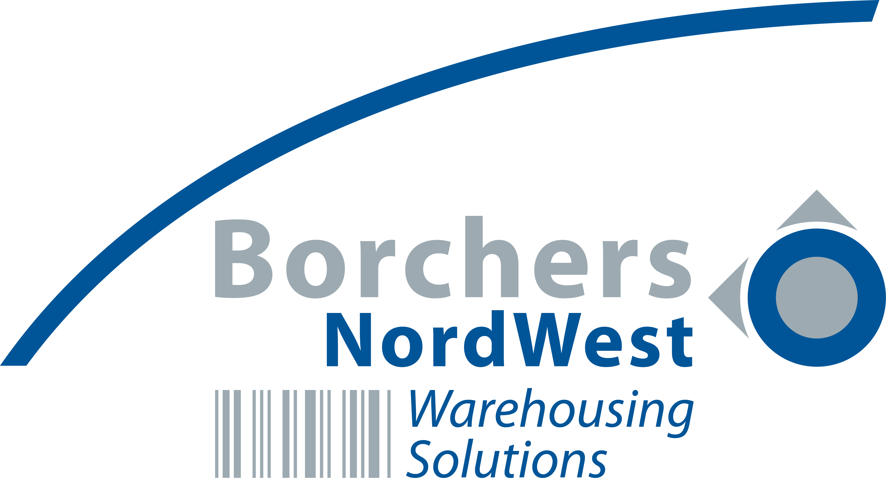

Tag der Logistik am 11.04.2019 in unserer Niederlassung in Hamm/Bönen

Borchers NordWest Warehousing Solutions GmbH
Osterbönener Weg 1
59077 Hamm

Geplanter Ablauf:

13.50 Uhr
Eintreffen und Registrierung der Besucher (1. Gruppe)

14:00 Uhr
Begrüßung
Lutz Feldmann, Standortleitung Borchers NordWest Warehousing Solutions

14:00 – 15:00 Uhr
Rundgang durch das Lager

15:00 – 15:30 Uhr
Unternehmens-Präsentation & Vorstellung Ausbildungsberuf

15:30 – 15:45 Uhr
Pause

15:50 Uhr
Eintreffen und Registrierung der Besucher (2. Gruppe)

16:00 Uhr
Begrüßung
Lutz Feldmann, Standortleitung Borchers NordWest Warehousing Solutions

16:00 – 17:00 Uhr
Rundgang durch das Lager

17:00 – 17:30 Uhr
Unternehmens-Präsentation & Vorstellung Ausbildungsberuf

17:30 Uhr
Ende der Veranstaltung

